# Лицейдин тарыхы

1997–жылдын 24–ноябрында Кесиптик – техникалык билим берүү башкармалыгынын №38 буйругунун негизинде №60 кесиптик лицейи статусун алган.

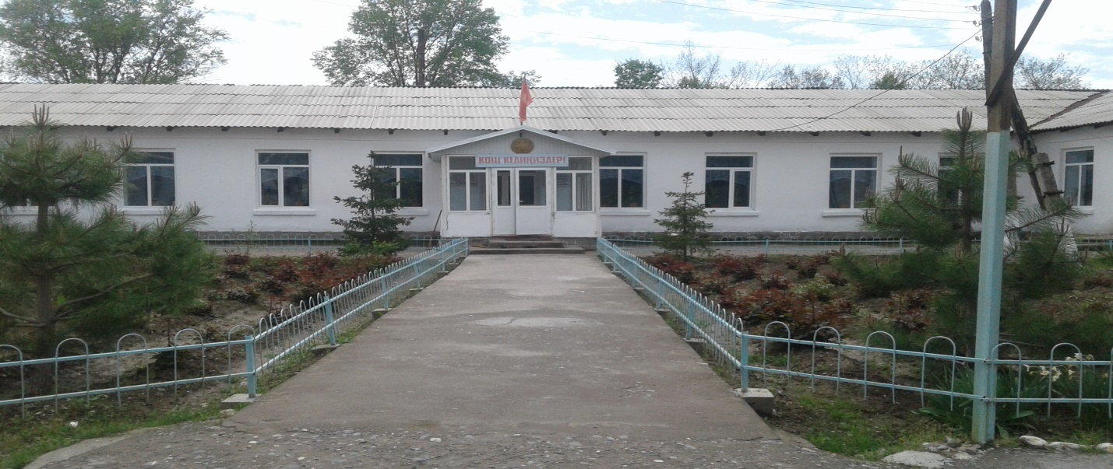

## ****Бизде окутулуучу кесиптер:****

* “Айыл-чарба өндүрүшүнүн устаты” (Фермер)-окуу мөөнөтү 3 жыл;

Ыйгарылуучу квалификациялар:

* 3 разр.слесарь-ремонттоочу;
* 2 разр. электр жана газ менен ширетүүчү;
* “С1” категориясындагы автоунаа айдоочу;
* ”А,В,Г” категориясындагы тракторист-машинист.
* “Машина-трактор паркын техникалык жактан тейлөө жана оңдоо боюнча устат”-окуу мөөнөтү 3 жыл;

Ыйгарыла турган квалификациялар:

* 3 разр.слесарь-ремонттоочу;
* 2 разр. электр жана газ менен ширетүүчү;
* ”С1” категориясындагы автоунаа айдоочу;
* ”А,В,Г” категориясындагы тракторист-машинист.
* “Тигүү жабдууларынын оператору”(тигүүчү)-окуу мөөнөтү 10 ай;

Ыйгарыла турган квалификациялар:

* 3 разр.”Тигүүчү”
* “Электр жана газ менен ширетүүчү”- окуу мөөнөтү 10 ай;

Ыйгарыла турган квалификациялар:

* 3 разр.“Электр жана газ менен ширетүүчү”;
* ”С1” категориясындагы автоунаа айдоочу.

**Окуу жайдын материалдык-техникалык базасы:**

Окуу жайда 240 орундуу окуу корпусу, 8 теориялык окуу каанасы,30 орундуу ашкана жана спорттук аянтча , АЧД аянтчасы,гараж, окуу жайдын китепканасында 5183 даана китеп фондусу бар жана суммасы 24824 сомду түзөт, алма бак, курулушу бүтө элек спорт залы (Ырыс айыл өкмөтүнүн балансында турат) 2 га жер аянтын ээлейт.Окуу жайда 1 МТЗ-82 дөңгөлөктүү трактор, 2 автомашина, 2 жеңил автомашина, ширетүү цехи, тигүү цехи, жыгач иштетүүчү цехи, мотор оңдоочу цехи бар.

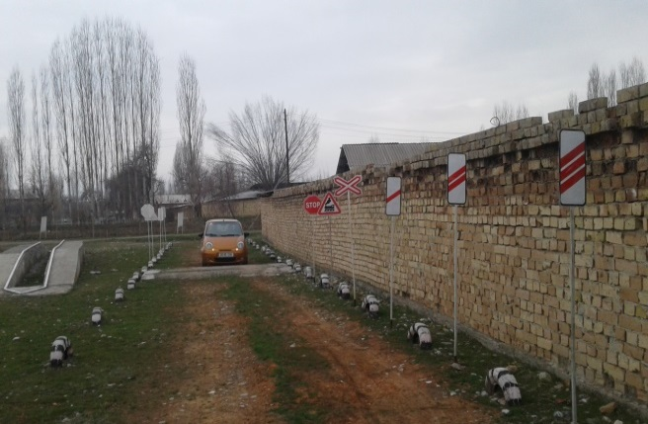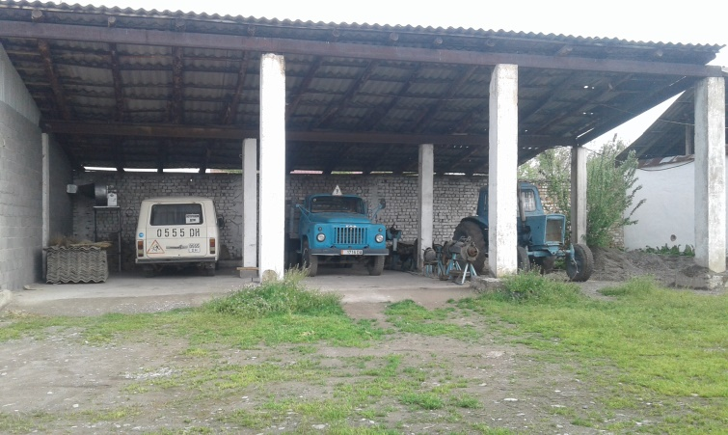

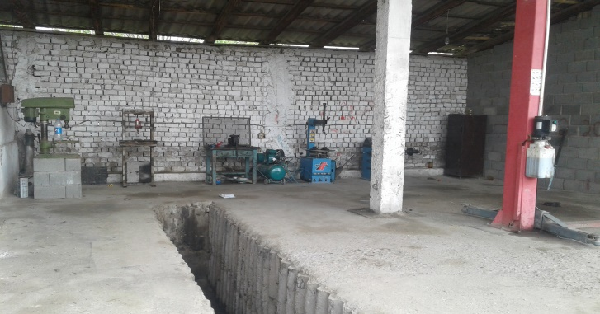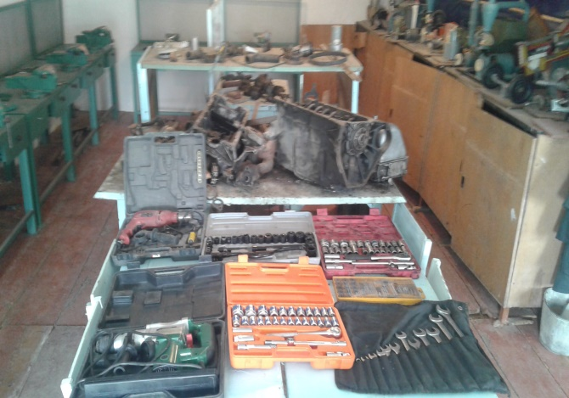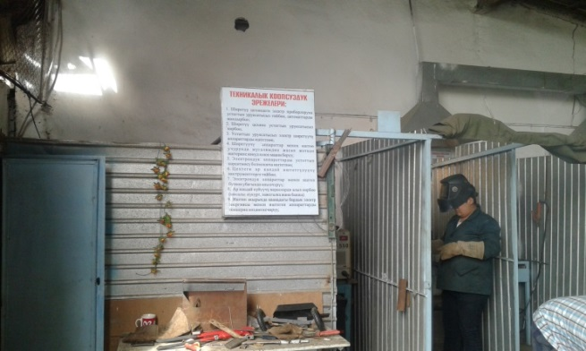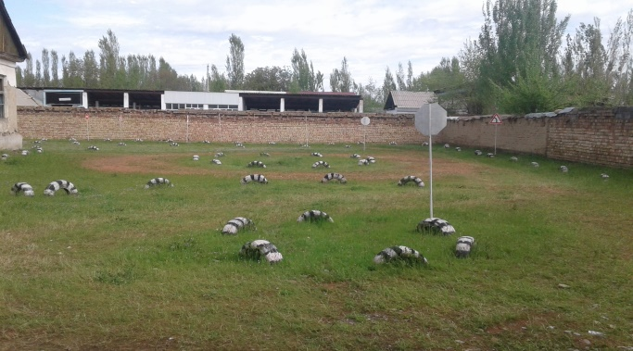 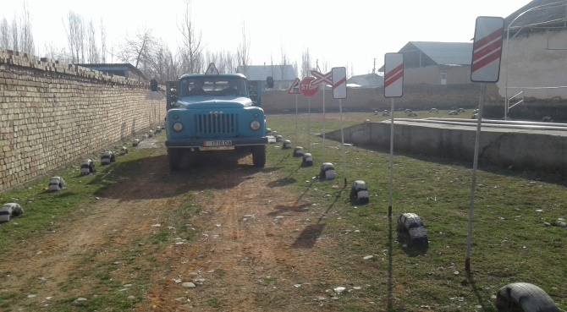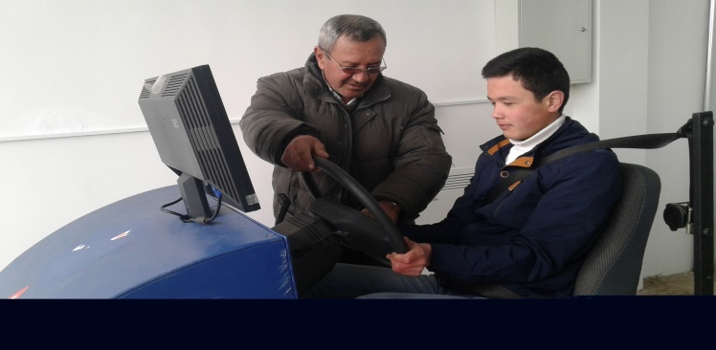

Окуучулар жетиштүү денгээлде билим алуусуна жакшы шарттар түзүлгөн. Теориялык жана практикалык сабактар атайын кааналарда окушат.Окуучулардын арасында дайыма мастер класс, кесиптик конкурстар өткөрүлөт.

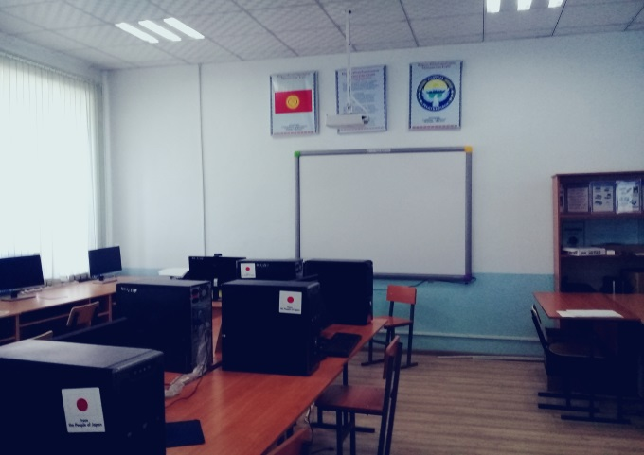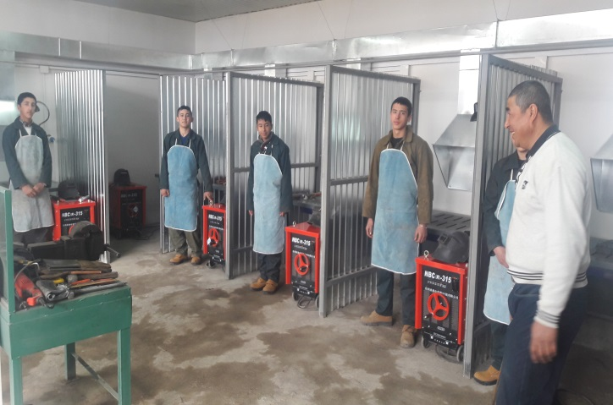

Окуучулар өндүрүштүк окууда, кесиптик сабакта ошондой эле бөлүнгөн график боюнча ширетүү цехине, слесардык иштерге, ремонт иштерине, автоунаа айдоону үйрөнүүгө күн сайын чыгып практикалык деңгээлдерин жогорулатып турушат.

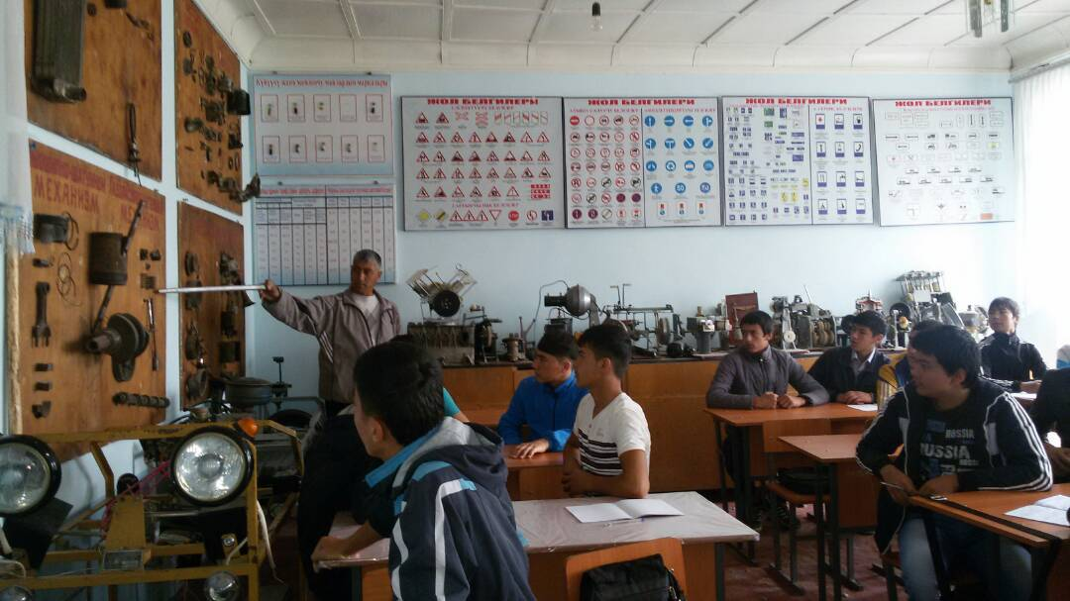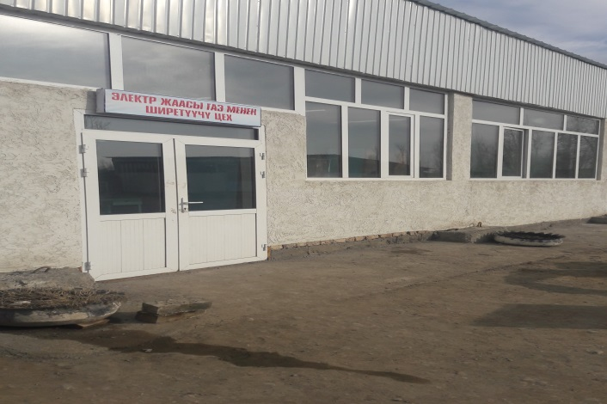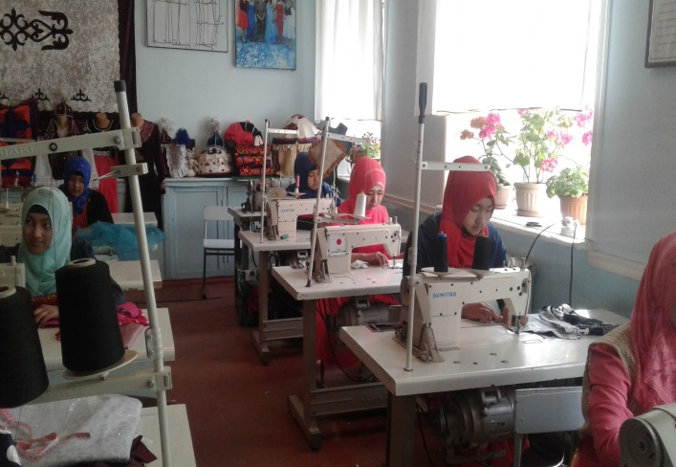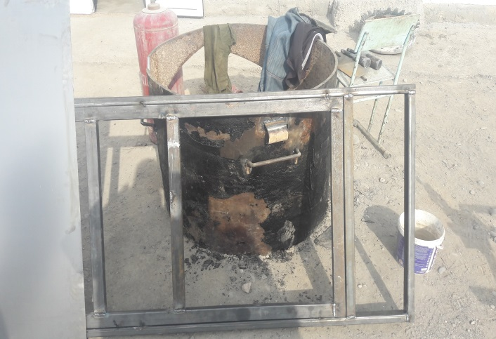 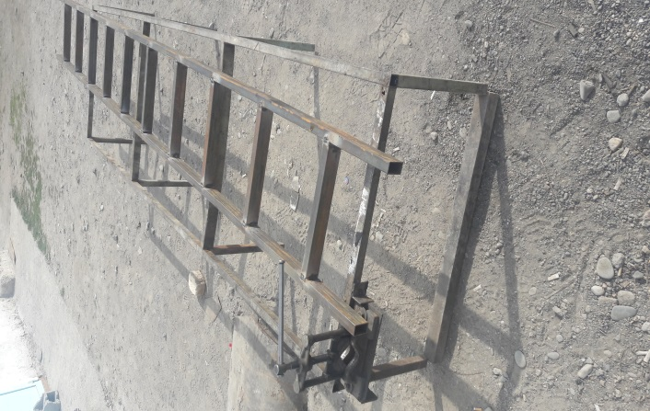 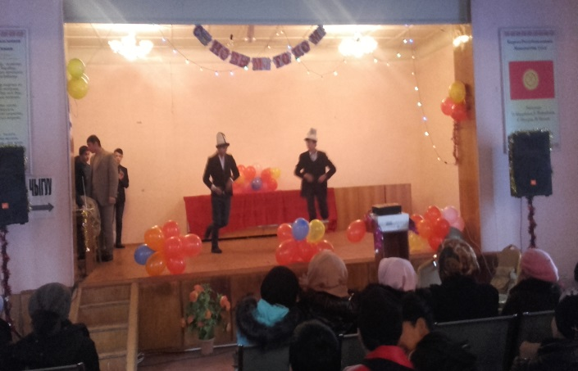

Окуу жайда жогорку жана атайын орто билими бар окутуучулар курамы билим берип келишет. Алардын көп жылдык эмгек стажы окуучулардын келечекте мыкты кесиптин ээси болушуна өбөлгө түзөт. Дайыма талыкпас изденүүчүлүк менен өз сабактарын мыкты өтүшөт.

Окуу жайдын материалдык-техникалык базасын чыңдоо жана заманбап технологиялар менен билим сапатты жогорулатуу максатында бир канча долбоорлор жазылып жакшы жыйынтык берип келе жатат.

**Маданий-массалык, спорттук иш чаралар:**

Лицейде ар дайым даталуу күндөр, майрамдар жакшы даярдык менен жогорку деңгээлде өткөрүлөт. Окуучулардын арасында эң мыктылары, таланттуулары абдан көп. Жаңы-жыл, 23-февраль, 8-март, Нооруз майрамы, Жеңиш күнү жана жыл сайын май айынын акырында өткөрүлүүчү “Ачык эшиктер күнү” таланттуу окуучулардын катышуусу менен мыкты даярдыкта өткөрүлүп турат.

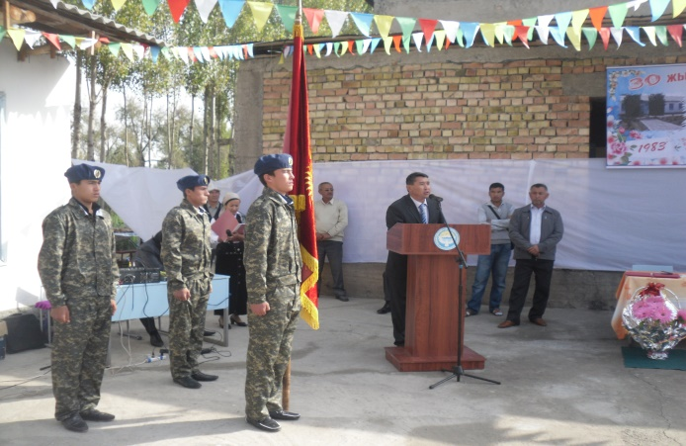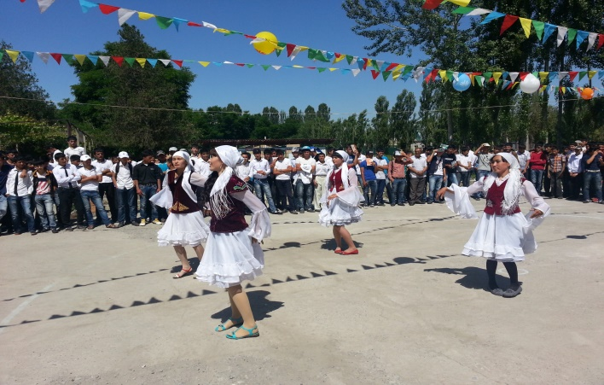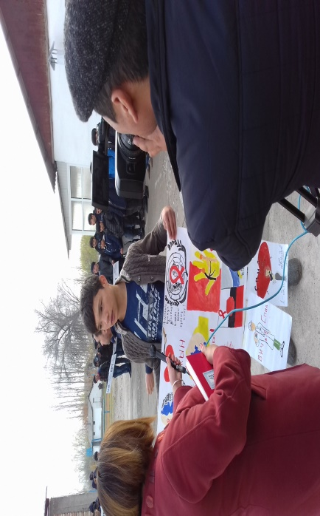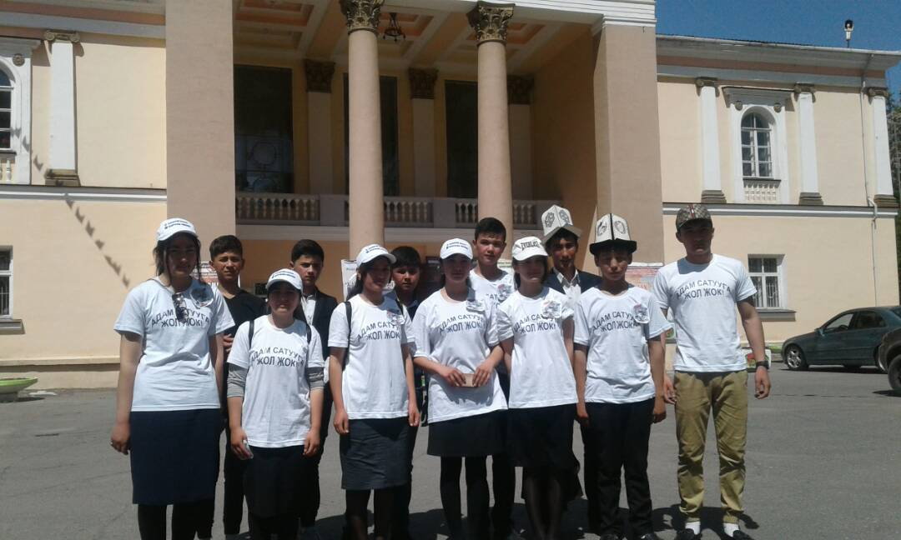

Башка лицейлер арасында достук кечелер, КВНдер, кесиптик мелдештер байма-бай өткөрүлүп, окуучулардын достугун бекемдөөгө, билимге умтулуусуна чоң өбөлгө түзүп келет. Атай кетсек 2017-жылдын март айында областтык Лицейлер арасында “Демилгелүү ишкер аялдар коому” (ДИА) тарабынан уюштурулган “Адам сатуу азыркынын азабы” деген темадагы КВН таймашка окуу жайдын таланттуу окуучулары активдүү катышып, 2-орунду ээлешти. Областтык кесиптик лицейлер арасында өткөрүлгөн спартакиадада футбол боюнча 1-орунду ээлешип, Бишкек шаарында өткөн Республикалык кесиптик билим берүү окуу жайларынын 63-спартакиадасында окуу жайдын 3 окуучусу спорттун кичи футбол түрү боюнча катышып 3 орунду ээлеп келишти.

Жыл сайын карыялар күнүнө карата окуу жайда мугалим жана окуучулардан топ түзүлүп айылдагы карыялардын үйлөрүнө барып, ден соолугун сурап, үй жумуштарына жардам берүү менен бирге белектерин берип ак батасын алып келишет.

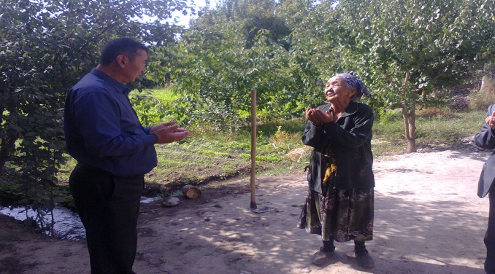 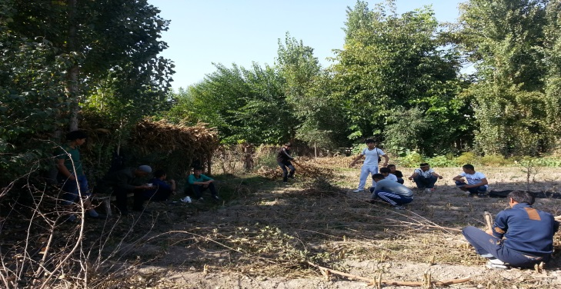

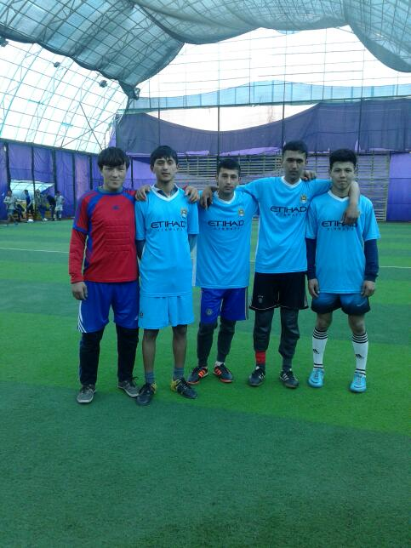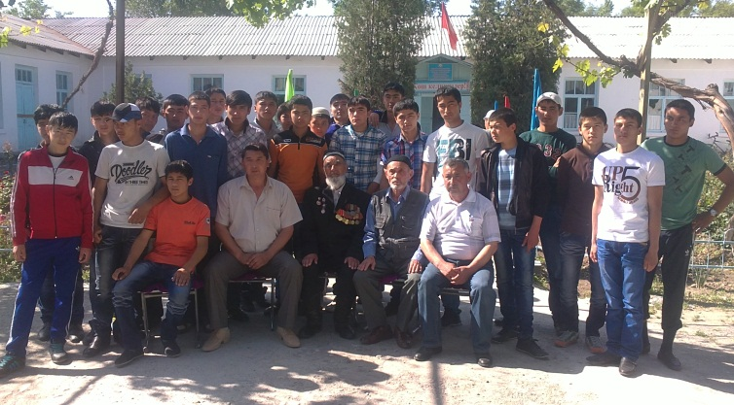

Ачык эшиктер күнүнө Ырыс, Барпы жана Атабеков айыл өкмөттөрүнөн мектептин 9-11 классынын бүтүрүүчүлөрү келишет.Алар окуу жайдын материалдык-техникалык базасы, кесиптик, жалпы билим берүүчү кааналарына экскурция жасашат. Ошондой эле окуучулардын өз колдорунан жасалган үй-тиричилигине керектүү буюмдар көргөзмөгө коюлат жана мастер класстар, концерттик программаларды көрүшүп, жогорку маанайда кетишет. Окуучулар үчүн лицейде бардык шарттар түзүлгөн. Китепкана кесиптик, жалпы билим берүүчү жана адабий китептерге бай. Окуучулар ар дайым китепкана фондунан пайдаланып келишет. Ашкана жаңы жабдыктар менен толукталып, заманбап ремонттолгон. Күн сайын бир маал бекер түшкү ысык тамак берилет.

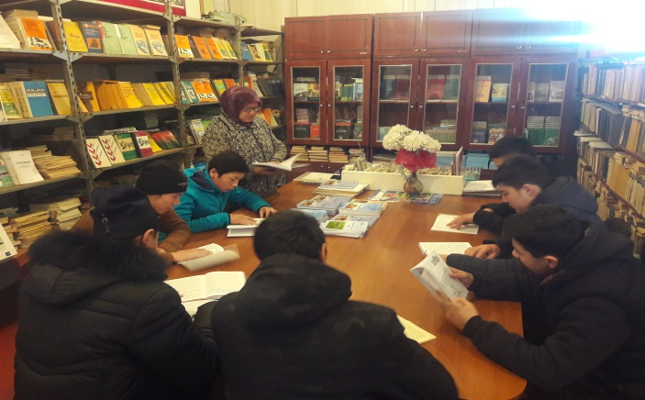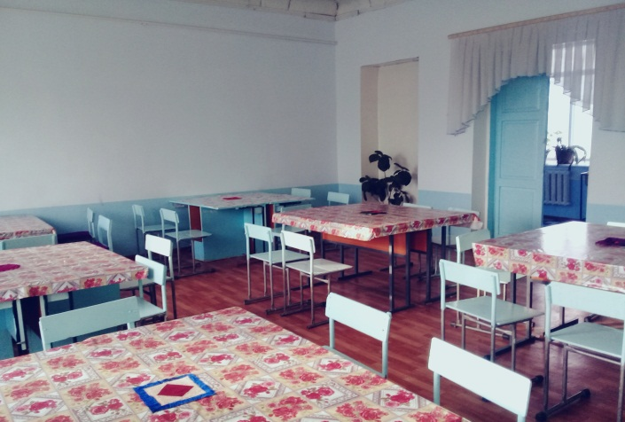

Окуучулардын ар дайым түзүлгөн график боюнча “Ширетүү цехине ”, “Авто мастерскойго”, “Унааны айдоону үйрөнүү”, жана “Слесардык жумуштарга” бөлүнүп, практикалык билим деңгээлин жогорулатып турушат.

**Жумуш менен камсыз болуу:**

№60 Кесиптик лицейди бүтүргөн бүтүрүүчүлөр Кыргызстандын булуң-бурчтарында, РФ жана Казакстандын түрдүү область, шаарларында өздөрүнүн кесиби боюнча иштешип үй-бүлөсүн багууда жана Кыргызстандын экономикалык өсүшүнө чоң салымдарын кошушууда. Бүтүрүүчүлөрдүн окуу жайдан алган документтери РФ, Казакстан жана СНГ мамлекеттерине жаракту

**Окууга кирүү үчүн тапшырылуучу документтер:**

1.Директордун наамына арыз;  
2. Орто билими жана толук эмес орто билими (аттестат, күбөлүк);  
3. Медициналык тактама (форма №086-У);  
4. 3х4 размеринде 6 даана сүрөт;  
5. Жашаган жеринен тактама;

6.Паспорт же аскердик билет;

***Сузак району №60 Кесиптик лицейи***

***МААЛЫМАТТЫК***

***ПАКЕТ***

***Дареги: Жалал-Абад областы, Сузак району, Жар-Кыштак айылы, Мамасыдыков к. 16***

***Телефон: 0(3722) 6-07-18***

***Электрондук дареги: jyldyzbek00@mail.ru***